Lernkompass
Ausbildende | Digitaltechnik Grundlagen
Kurs: IT-Herbst 2024 |  | Version: 1.0
Ausbilder: Dr. Frank Ebeling | Ca. Gesamtdauer (UE):_{38.00} | Stand: 05.05.2023
Hinweis zur Bearbeitung:

Der unten genannte inhaltliche Ablauf stellt einen Plan dar. In der Reihenfolge kann jederzeit davon abgewichen werden. Der Ausbilder gibt mit der Eintragung des Datums an, wann die Themen bearbeitet wurden und bestätigen dies mit seiner Unterschrift.

Durch die nachfolgende(n) Unterschrift(en) wird die Richtigkeit und Vollständigkeit der durch den/die Ausbilder/-in vermittelte Lerninhalte bestätigt.

Die hier aufgeführten Medien stellen den Stand zum Zeitpunkt der Erstellung dieser Unterlage dar. In der Durchführung können neuere oder andere Medien verwendet werden.

Medienliste:

Skript/Handout Dr. Frank Ebeling

Arbeitsblätter Dr. Frank Ebeling

Richtigkeit geprüft:______________________

Seite 1 von 3

Reihenfolge Thema Lernmaterial

 |  |  | Unter- | Bemerkung/
 |  |  | schriften- | Methode
 | Datum der | Kürzel | kürzel | (Vgl. letzte
Aufgaben zur Bearbeitung | Bearbeitung | Azubi | Ausbilder | Seite)
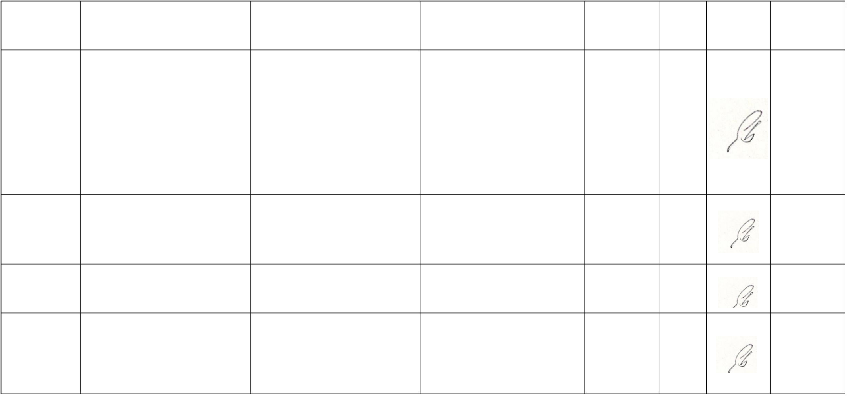

1
Ca. 10,00 UE

2
Ca. 3,00 UE

3

Ca. 3,00 UE

3

Ca. 6,00 UE

Grundlagen Zahlensysteme
Umrechnen zwischen
beliebigen Systemen.
Einführung in das Binär-,
Oktal- und
Hexadezimalsystem

Aufgaben zu Zahlensystemen.

Einführung in die Boolesche Logik.
Wahrheitstabellen

Eigenschaften der Negation, Verknüpfungen von Aussagen. deMorgansche Regeln

Skript

Skript

Skript

Skript

09.08.2024 |  | FU/UA

Arbeitsblätter

16.08.2024 |  | UA

Arbeitsblätter

16.08.2024 |  | FU

Arbeitsblätter

23.08.2024 |  |  |  | FU

Arbeitsblätter

Richtigkeit geprüft:______________________

Seite 2 von 3

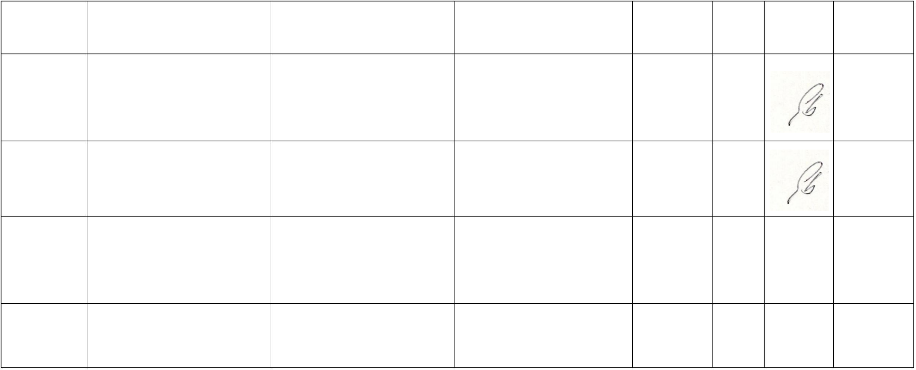
 |  |  |  |  |  | Unter- | Bemerkung/
 |  |  |  |  |  | schriften- | Methode
 |  |  |  | Datum der | Kürzel | kürzel | (Vgl. letzte
Reihenfolge | Thema | Lernmaterial | Aufgaben zur Bearbeitung | Bearbeitung | Azubi | Ausbilder | Seite)

 | Einfache logische Schaltungen: |  | 19.08.2024 |  | FU
5 | Gray-Konverter
Ca. 10,00 UE | Addierer | Skript | Arbeitsblätter
 | Einfache logische Schaltungen: |  | 23.08.2024 |  | FU
6 | Flip-Flop
Ca. 6,00 UE | Speicherzelle | Skript | Arbeitsblätter

Methoden (Durch den Ausbilder einzutragen):

(FU) = Frontalunterricht

(GA) = Gruppenarbeit:

(PA) = Projektarbeit

(SL) = Selbstgesteuertes Lernen

- = Theorie/ (P) = Praxis (UA) = Übungsaufgaben

Richtigkeit geprüft:______________________

Seite 3 von 3

